МОСКОВСКИЙ ГОСУДАРСТВЕННЫЙ ТЕХНИЧЕСКИЙ УНИВЕРСИТЕТ

им. Н.Э. Баумана

Кафедра «Систем обработки информации и управления»

***05/11/2X***

***ЛР3 зачет***

Отчет по лабораторной работе №3

«Применение микроконтроллеров для создания сложных систем

(Операции ввода-вывода на ATmega16)»

Вариант № XXX

Исполнитель:

VVVVVVVVVVV

Преподаватель:

Нестеров Ю.Г.

202Х

**Задание для лабораторной работы 3**

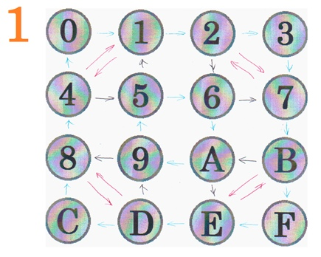

**Алгоритм работы системы**

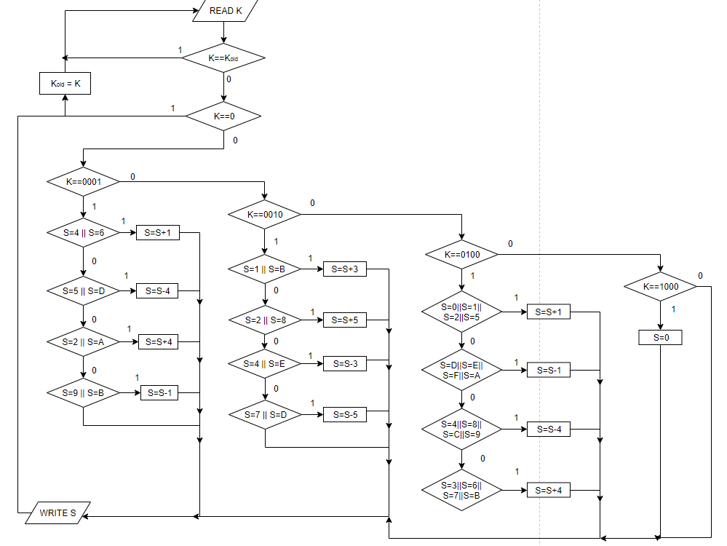

**Программа для микроконтроллера ATmega16, реализующая разработанный алгоритм**

start:

.include "m16def.inc" ;подключение библиотеки для работы с ATmega16

.list ; включение листинга

.def temp=r16 ; определение главного рабочего регистра

.def kold=r17

.def k=r18

.def s=r19

;--------------------------------------------

.cseg ; выбор сегмента программного кода

.org 0 ; установка текущего адреса на ноль

;--------------------------------------------

ldi temp,0x80 ; выключение компаратора

out acsr,temp

;--------------------------------------------

ldi temp,0x00 ; 0 --> temp

out ddrd,temp ; Назначаем порт rd на ввод (00000000 --> ddrd)

ldi temp,0xFF ; 0xff --> temp

out ddrb,temp ; Назначаем порт rb на вывод (11111111 --> ddrb)

out portd,temp ; Подключаем подтягивающие резисторы (11111111 --> portd)

;---------------------------------------------

ldi kold, 0x00 ; 0--->kold

ldi s, 0x00 ; 0--->s___

out portb, s ;Вывели s___(=0)

;---------------------------------------------

read: ;

in k, pind ; Считали содержимое порта pd (--->k___)

cp k, kold ; Сравнили k___ и kold

breq read ; Если k___=kold, read

tst kold ; Проверили kold

brne remem ; Если kold!=0, remen

tst k ; Проверили k___

breq remem ; Если k___=0, remem

jmp lbl1 ;

;---------------------------------------------

remem: ;

mov kold, k ; Записали k___ в kold

jmp read ; Вернулись в read

;---------------------------------------------

inc_x3: ;увеличение числа на 3

inc s

inc s

inc s

jmp print

dec_x3: ;уменьшение числа на 3

dec s

dec s

dec s

jmp print

inc_x5: ;увеличение числа на 5

inc s

inc s

inc s

inc s

inc s

jmp print

dec_x5: ;уменьшение числа на 5

dec s

dec s

dec s

dec s

dec s

jmp print

lbl1:

cpi k, 0x01 ; Сравнили k___ и 1

breq black

cpi k,0x02 ; Сравнили k___ и 2

breq red

cpi k,0x04 ; Сравнили k___ и 4

breq blue

cpi k,0x08 ; Сравнили k___ и 8

breq sbros

jmp read ; Вернулись в read

sbros:

ldi s, 0x00

jmp print

red:

cpi s,0x01 ;проверяем число

breq inc_x3 ;выполняем необходимую по алгоритму операцию

cpi s,0x0B

breq inc_x3

cpi s,0x02

breq inc_x5

cpi s,0x08

breq inc_x5

cpi s,0x04

breq dec_x3

cpi s,0x0E

breq dec_x3

cpi s,0x07

breq dec_x5

cpi s,0x0D

breq dec_x5

jmp read

black:

cpi s,0x04

breq inc_x1

cpi s,0x06

breq inc_x1

cpi s,0x05

breq dec_x4

cpi s,0x0D

breq dec_x4

cpi s,0x02

breq inc_x4

cpi s,0x0A

breq inc_x4

cpi s,0x09

breq dec_x1

cpi s,0x0B

breq dec_x1

jmp read

blue:

cpi s,0x00

breq inc_x1

cpi s,0x01

breq inc_x1

cpi s,0x02

breq inc_x1

cpi s,0x05

breq inc_x1

cpi s,0x0D

breq dec_x1

cpi s,0x0E

breq dec_x1

cpi s,0x0F

breq dec_x1

cpi s,0x0A

breq dec_x1

cpi s,0x04

breq dec_x4

cpi s,0x08

breq dec_x4

cpi s,0x0C

breq dec_x4

cpi s,0x09

breq dec_x4

cpi s,0x03

breq inc_x4

cpi s,0x06

breq inc_x4

cpi s,0x07

breq inc_x4

cpi s,0x0B

breq inc_x4

jmp read

;-------------

inc_x4: ;увеличение числа на 4

inc s

inc s

inc s

inc s

jmp print

inc_x1: ;увеличение числа на 1

inc s

jmp print

dec_x1: ;уменьшение числа на 1

dec s

jmp print

dec_x4: ;уменьшение числа на 4

dec s

dec s

dec s

dec s

jmp print

print: ;

out portb, s ; Вывели s___ в порт pb

jmp remem

**Система в PROTEUS**

